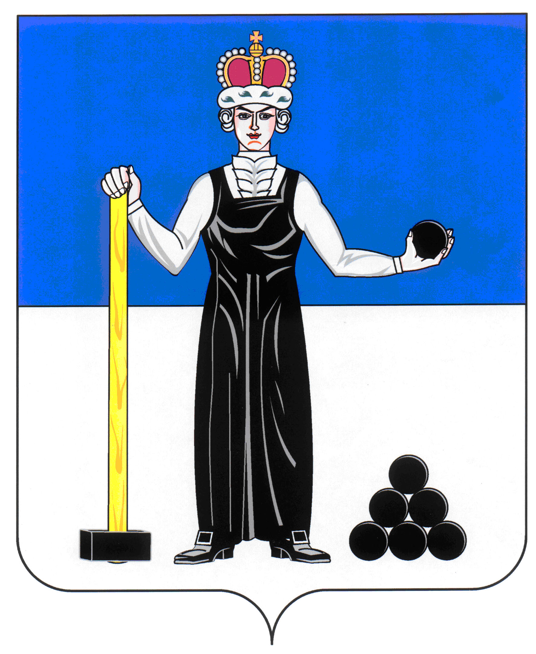
Р Е Ш Е Н И Е

ЗЕМСКОГО СОБРАНИЯ

АЛЕКСАНДРОВСКОГО МУНИЦИПАЛЬНОГО РАЙОНА

ПЕРМСКОГО КРАЯ

20.12.2018
30
____________________ №________________

О внесении изменений в Устав Александровского муниципального района Пермского края

В целях приведения Устава Александровского муниципального района Пермского края в соответствие с действующим законодательством, руководствуясь статьей 44 Федерального закона от 06.10.2003 № 131-ФЗ «Об общих принципах организации местного самоуправления в Российской Федерации», статьей 12 Устава Александровского муниципального района Пермского края, Земское Собрание Александровского муниципального района
РЕШАЕТ:
1. Внести следующие изменения в Устав Александровского муниципального района Пермского края, принятый решением Земского Собрания Александровского муниципального района от 09.07.2015 № 193 «О принятии Устава Александровского муниципального района Пермского края»:
1.1. в преамбуле:
в абзаце первом третье предложение изложить в следующей редакции:
«На западе район граничит с муниципальным образованием «Город Березники», на северо-западе – с Соликамским городским округом, на севере – с Красновишерским муниципальным районом, на востоке – со Свердловской областью, а южные почти прямолинейные границы отделяют территорию района от земель городских округов «Город Кизел», «Город Губаха» и Добрянского муниципального района.»;
1.2. в статье 5:
а) пункт 5 части 1 после слов «за сохранностью автомобильных дорог местного значения вне границ населенных пунктов в границах муниципального района,» дополнить словами «организация дорожного движения»;
б) пункт 16 части 1 изложить в следующей редакции:
«16) участие в организации деятельности по накоплению (в том числе раздельному накоплению), сбору, транспортированию, обработке, утилизации, обезвреживанию, захоронению твердых коммунальных отходов на территориях соответствующих муниципальных районов;»;
в) пункт 17 части 1 дополнить словами «, направление уведомления о соответствии указанных в уведомлении о планируемом строительстве параметров объекта индивидуального жилищного строительства или садового дома установленным параметрам и допустимости размещения объекта индивидуального жилищного строительства или садового дома на земельном участке, уведомления о несоответствии указанных в уведомлении о планируемом строительстве параметров объекта индивидуального жилищного строительства или садового дома установленным параметрам и (или) недопустимости размещения объекта индивидуального жилищного строительства или садового дома на земельном участке, уведомления о соответствии или несоответствии построенных или реконструированных объекта индивидуального жилищного строительства или садового дома требованиям законодательства о градостроительной деятельности при строительстве или реконструкции объектов индивидуального жилищного строительства или садовых домов на земельных участках, расположенных на соответствующих межселенных территориях, принятие в соответствии с гражданским законодательством Российской Федерации решения о сносе самовольной постройки, расположенной на межселенной территории, решения о сносе самовольной постройки, расположенной на межселенной территории, или ее приведении в соответствие с установленными требованиями, решения об изъятии земельного участка, не используемого по целевому назначению или используемого с нарушением законодательства Российской Федерации и расположенного на межселенной территории, осуществление сноса самовольной постройки, расположенной на межселенной территории, или ее приведения в соответствие с установленными требованиями в случаях, предусмотренных Градостроительным кодексом Российской Федерации»;
г) пункт 31 части 1 дополнить словом «(волонтерству)»;
д) пункт 2 части 2 дополнить словами «, направление уведомления о соответствии указанных в уведомлении о планируемых строительстве или реконструкции объекта индивидуального жилищного строительства или садового дома (далее - уведомление о планируемом строительстве) параметров объекта индивидуального жилищного строительства или садового дома установленным параметрам и допустимости размещения объекта индивидуального жилищного строительства или садового дома на земельном участке, уведомления о несоответствии указанных в уведомлении о планируемом строительстве параметров объекта индивидуального жилищного строительства или садового дома установленным параметрам и (или) недопустимости размещения объекта индивидуального жилищного строительства или садового дома на земельном участке, уведомления о соответствии или несоответствии построенных или реконструированных объекта индивидуального жилищного строительства или садового дома требованиям законодательства о градостроительной деятельности при строительстве или реконструкции объектов индивидуального жилищного строительства или садовых домов на земельных участках, расположенных на территориях поселений, принятие в соответствии с гражданским законодательством Российской Федерации решения о сносе самовольной постройки, решения о сносе самовольной постройки или ее приведении в соответствие с предельными параметрами разрешенного строительства, реконструкции объектов капитального строительства, установленными правилами землепользования и застройки, документацией по планировке территории, или обязательными требованиями к параметрам объектов капитального строительства, установленными федеральными законами (далее также - приведение в соответствие с установленными требованиями), решения об изъятии земельного участка, не используемого по целевому назначению или используемого с нарушением законодательства Российской Федерации, осуществление сноса самовольной постройки или ее приведения в соответствие с установленными требованиями в случаях, предусмотренных Градостроительным кодексом Российской Федерации»;
1.3. в статье 6:
часть 1 дополнить пунктом 14 следующего содержания:
«14) осуществление мероприятий по защите прав потребителей, предусмотренных Законом Российской Федерации от 7 февраля 1992 года № 2300-1 «О защите прав потребителей».»;
1.4. в статье 12:
а) в части 2 исключить слово «(обнародование)» во всех случаях и падежах;
б) в части 5:
исключить слово «(обнародование)» во всех случаях и падежах;
исключить слово «(обнародовать)»;
1.5. статью 15 изложить в следующей редакции:
«Статья 15. Порядок опубликования (обнародования) и вступления в силу муниципальных правовых актов
1. Муниципальные нормативные правовые акты, затрагивающие права, свободы и обязанности человека и гражданина, устанавливающие правовой статус организаций, учредителем которых выступает муниципальное образование Александровский муниципальный район Пермского края, а также соглашения, заключаемые между органами местного самоуправления, подлежат обязательному официальному опубликованию и вступают в силу после их официального опубликования. Нормативные правовые акты Земского Собрания о налогах и сборах вступают в силу в соответствии с Налоговым кодексом Российской Федерации.
Официальному опубликованию подлежат и иные муниципальные правовые акты в случаях, предусмотренных действующим законодательством и настоящим Уставом.
Муниципальные правовые акты, подлежащие обязательному официальному опубликованию, вступают в силу со дня их официального опубликования, если самим правовым актом, настоящим Уставом или законом не установлен другой срок и (или) порядок вступления их в силу.
2. Официальным опубликованием муниципального правового акта или соглашения, заключенного между органами местного самоуправления, считается первая публикация его полного текста в периодическом печатном издании – печатном средстве массовой информации, учредителем которого является администрация района: общественно-политической газете «Боевой путь» (в том числе в официальном приложении или специальном выпуске) (свидетельство о регистрации средства массовой информации ПИ № ТУ 59 – 0347 от 11 мая 2010 г. выдано Управлением Федеральной службы по надзору в сфере связи, информационных технологий и массовых коммуникаций по Пермскому краю).
Все документы (приложения, схемы, таблицы, перечни и т.д.), утверждаемые муниципальным правовым актом, подлежащим обязательному официальному опубликованию, также подлежат обязательному официальному опубликованию.
Если муниципальный правовой акт опубликован частями, днем его официального опубликования считается дата опубликования последней части.
3. Дополнительно муниципальные правовые акты, соглашения могут быть обнародованы (распространены) через библиотечную сеть, по телевидению и радио, размещены на официальном сайте Александровского муниципального района в информационно-телекоммуникационной сети «Интернет» http://aleksraion.ru, переданы по каналам связи, опубликованы в печатных изданиях, не являющихся официальным источником опубликования, размещены в магазинах, клубах, зданиях органов местного самоуправления, иных общественных местах или доведены до всеобщего сведения другими общедоступными способами.
4. Не подлежат опубликованию муниципальные правовые акты или отдельные их положения, содержащие сведения, составляющие государственную тайну, или сведения конфиденциального характера.
5. Опубликование муниципальных правовых актов, соглашений осуществляется в течение 15 дней со дня их подписания, если муниципальными правовыми актами, настоящим Уставом или законом не установлен более короткий срок.
6. При официальном опубликовании муниципального правового акта, соглашения указываются вид (форма) правового акта, дата, регистрационный номер (при наличии) и полное наименование правового акта, соглашения, наименование органа или должностного лица, принявшего (издавшего) правовой акт, наименования сторон соглашения, должность, фамилия и инициалы лица, подписавшего правовой акт, соглашение.
7. Организация официального опубликования муниципальных правовых актов и ответственность за их своевременное опубликование возлагаются на орган местного самоуправления или должностное лицо, принявшее (издавшее) правовой акт.
8. Муниципальные правовые акты, обязательное официальное опубликование которых не требуется, вступают в силу со дня их подписания, если самим правовым актом, настоящим Уставом или законом не установлен другой срок и (или) порядок вступления их в силу, и доводятся до заинтересованных лиц путем рассылки.»;
1.6. в статье 18:
в части 6 исключить слово «(обнародованию)»;
1.7. в статье 22:
в части 4 исключить слово «(обнародование)»;
1.8. в статье 38:
в абзаце четвертом части 2 исключить слово «(обнародованию)»;
1.9. в статье 41:
в абзаце четвертом части 5 исключить слово «(обнародованию)»;
1.10. в статье 42:
пункт 1 части 2 изложить в следующей редакции:
«1) заниматься предпринимательской деятельностью лично или через доверенных лиц, участвовать в управлении коммерческой организацией или в управлении некоммерческой организацией (за исключением участия в управлении совета муниципальных образований субъекта Российской Федерации, иных объединений муниципальных образований, политической партией, профсоюзом, зарегистрированным в установленном порядке, участия в съезде (конференции) или общем собрании иной общественной организации, жилищного, жилищно-строительного, гаражного кооперативов, товарищества собственников недвижимости), кроме участия на безвозмездной основе в деятельности коллегиального органа организации на основании акта Президента Российской Федерации или Правительства Российской Федерации; представления на безвозмездной основе интересов муниципального образования в органах управления и ревизионной комиссии организации, учредителем (акционером, участником) которой является муниципальное образование, в соответствии с муниципальными правовыми актами, определяющими порядок осуществления от имени муниципального образования полномочий учредителя организации или управления находящимися в муниципальной собственности акциями (долями участия в уставном капитале); иных случаев, предусмотренных федеральными законами;»
1.11. в статье 43:
дополнить частью 5 следующего содержания:
«5. Администрация Александровского муниципального района является правопреемником администрации города Александровска Пермской области.».
2. Отменить решение Земского Собрания от 28.06.2018 № 432 «О внесении изменений в Устав Александровского муниципального района Пермского края».
3. Главе муниципального района – главе администрации Александровского муниципального района С.В. Богатыревой направить настоящее решение на государственную регистрацию в порядке, установленном Федеральным законом от 21.07.2005 № 97-ФЗ «О государственной регистрации уставов муниципальных образований».
4. Опубликовать настоящее решение в газете «Боевой путь» после государственной регистрации решения, в течение семи дней со дня его поступления из территориального органа уполномоченного федерального органа исполнительной власти в сфере регистрации уставов муниципальных образований.
5. Настоящее решение вступает в силу со дня официального опубликования.

Председатель Земского Собрания
Александровского муниципального района Д.В. Щеглов

Глава муниципального района
– глава администрации Александровского
муниципального района С.В. Богатырева

